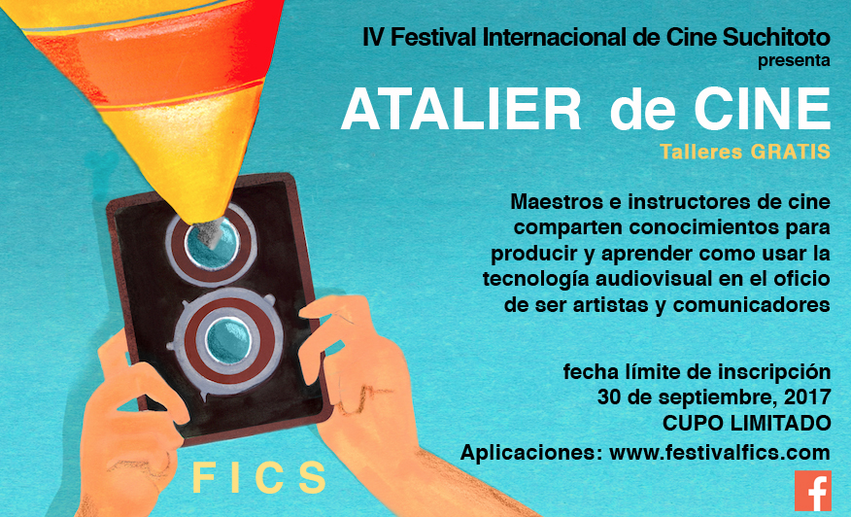

En el contexto del IV Festival Internacional de Cine Suchitoto FICS, se realizarán talleres GRATIS impartidos por realizadores e instructores internacionales. Los talleres incluyen: Reciclaje de Imágenes, Haciendo Nano-Documentales Telefónicos, Transmisión en Vivo y Reportajes Telefónicos, Música en Cine.

fecha límite de inscripción: 30 de septiembre, 2017.
CUPO LIMITADO

15 participantes serán escogidos para los talleres gratis del ATELIER de CINE del IV Festival Internacional de Cine Suchitoto FICS-2017.

Interesados deben de llenar solicitud antes del 30 de septiembre. Visite www.festivalfics para aplicación y requisitos.

Los escogidos tendrán becas parciales que incluyen:
- taller gratis,
- hospedaje compartido y alimentación por 5 días.

Participantes deberán:
- pagar antes del 30 de septiembre la cuota de inscripción de $25 (ver detalles en sitio web: www.festivalfics.com),
- financiar su transportación a Suchitoto, y
- cumplir con el indispensable requisito de estar tiempo completo en Suchitoto.

Los participantes tienen dos opciones de calendario:
Opción 1
Del 9-13 de noviembre
Opción 2
Del 15-19 de noviembre

Participante debe escoger y especificar en la aplicación el taller que más le interesa.

Durante su estadía en los talleres, participantes trabajarán en sus proyectos y aplicarán su aprendizaje a tareas relacionadas con el festival.

REQUISITOS:

- Participación tiempo completo en el taller
- Participante debe traer sus propias herramientas de trabajo:
- - teléfono o tableta con capacidad de grabar vídeo y la capacidad de bajar aplicaciones
- - computadora con programa de edición ó telefono/tableta con aplicación de edición o capacidad de bajar aplicaciones.

Enviar su carta de intención especificando las herramientas que traería al taller, intereses de uso de lo aprendido y cualquier entrenamiento, estudio o experiencia relevante.

----- o ------

SOBRE EL TALLER DE RECICLAJE DE IMÁGENES del 10-16 de noviembre en las instalaciones de la Fundación Casa Clementina en Suchitoto, El Salvador.

¿Se sigue preguntando que hacer con ese material que tiene
acumulado para hacer esa película que nunca hizo? ¿Tiene tomas de vídeo en su teléfono, disco duro o computadora que siempre deseó convertirlas en una historia pero nunca le encontró pies o cabeza? ¡Este taller es para usted!

NIVEL: principiante/intermedio
REQUISITOS:

- Computadora, tableta o teléfono con programa o aplicación de edición audiovisual.
- Proveer 5-15 minutos de material original bruto (tomas en vídeo)

DINÁMICA

- Los participantes mostrará entre 10-15 minutos de material filmado sobre una historia que han querido desarrollar.
- Los participantes expondrán su concepto frente a la clase
- El instructor dará herramientas para el desarrollo del concepto y participantes contribuirán ideas de cómo lograr contar la historia.
- Los participantes escogerán a quien de sus compañeros de clase desean entregarle su material para que haga su película.
- Participantes editan las películas de otros y hacen presentación de trabajos al grupo.
- Los mejores trabajos serán presentados en la exhibición de Nanos del FICS.

------- o ------

Taller de producción de banda sonoras Low Cost
El taller constará de dos áreas: una primera donde fijaremos una serie de conceptos básicos sobre bandas sonoras e información sobre las diferentes herramientas de las que el músico dispone así́ como una somera introducción a las posibilidades del derecho de autor para realizar producciones de bajo presupuesto.
La segunda área será́ eminentemente práctica donde nos centraremos en crear una banda sonora real para un proyecto real.
La duración del taller será́ de 18 horas distribuidas de la siguiente manera:
1. Introducción.
• Oficio y contexto de uso de la música en cine.
2. Conceptos y estética de la música en la imagen.
• Elementos de la banda sonora.
• Función de la música.
• Narrativa musical y arquitectura sonora.
• Escuchar la imagen: emoción, tensión y silencio.

3. Elementos de la grabación.
• Software y apps de edición de audio. Librerías de música gratis.
• Audio y Midi.
• Instrumentos Virtuales: Vst, Rtas.
4. Derechos de autor.
• Introducción a la Ley de Propiedad Intelectual. Derecho Patrimonial y Derecho Moral.
• Gestión de derechos de autor.
• Copyright vs copyleft
5. Ejemplos de producción low cost.
• Movimiento LittleSecretFilm
• El proceso de elaboración de música para imagen.
• Creación del guion sonoro.
• El dialogo con el director.
• Análisis.
• Coherencia musical: heterogeneidad vs homogeneidad.
• Textura, color y ritmo.
• Herramientas de mezcla y mastering.

Es recomendable PERO NO INDISPENSABLE que los participantes acudan al taller con laptop, teclado controlador Midi y headphones. Una pequeña tarjeta de sonido seria genial.

Produciendo Nano-Documentales
La Fundación Casa Clementina invita a estudiantes de comunicaciones y de las artes gráficas y plásticas a participar en el Campamento Audiovisual
“Produciendo Nano-Documentales Telefónicos” a realizarse
del 9-13 de Noviembre, 2016 como parte del Festival Internacional de Cine
Suchitoto -- FICS.
El campamento Audiovisual será impartido por la realizadora salvadoreña Paula Heredia y se enfocará en la producción documental usando herramientas telefónicas. Los videos producidos durante el campamento serán presentados durante los días del festival FICS.
INTRODUCCION:
Si te interesa comprender los fundamentos de como producir documentales usando la herramienta más cercana a tu mano: tu teléfono; este campamento audiovisual es para ti.
Este curso te guiará en el aprendizaje teórico y práctico de la producción de piezas documentales y experimentales usando tu teléfono. Ejercicios prácticos te llevaran a la producción de una pieza que será exhibida en el festival Internacional de Cine Suchitoto FICS.
El Campamento Audiovisual se realizará del miércoles 9 al 11 de noviembre,
2016 en la ciudad de Suchitoto (ver requisitos adjuntos).
OBJECTIVOS EDUCATIVOS:
• Los participantes del Campamento Audiovisual recibirán entrenamiento técnico y teórico en el uso del teléfono como herramienta profesional para la producción de documentales.

• Participantes aprenderán y practicarán el uso de aplicaciones para filmar, editar y post-producir videos en teléfonos.

• Participantes aprenderán y practicarán el concepto de observación y traducción del ámbito a imágenes y el sonido intervenidas y convertidas en nano documental.

• Participantes aprenderán y practicarán las posibilidades y limitaciones de la herramienta y las aplicaciones escogida.

• Como resultado del entrenamiento, participantes producirán videos cortos de1 a 2 minutos.

• Todos los videos serán filmados, editados y post-producidos en unidades telefónicas.

• Los participantes podrán escoger estilo e interpretación propia de los temas pre-establecidos. Cada participante escogerá los personajes y las locaciones.

• Todos los videos deben ser filmados en Suchitoto durante los días del Campamento.

REQUISITOS TÉCNICOS:
• Los videos deberán ser totalmente filmados usando aplicaciones dentro de teléfonos celulares o tabletas.

• La edición, títulos, música y efectos deberán ser generados utilizando aplicaciones dentro del teléfono.

La duración de los videos deberá ser entre 1-2 minutos.
REQUISITOS DE PARTICIPACION:
• Interesados deben enviar una carta de intención y un enlace de trabajo previo

(a Vímeo link debe ser sometido lo antes posible y no mas tarde del 16 de Septiembre, 2016)
• Interesados deben de poder comprometerse a participar a tiempo completo durante las fechas del Campamento y el festival.

• Participantes deberán proveer sus propios teléfonos o tabletas con la capacidad de grabar video y la capacidad de adquisición de programas de edición para Android o iPhone, tales como: snapchat, flipagram, videoshop, etc.

TALLERES@FICS-2017
INSCRIPCIÓN

Requisitos:

- Llenar formulario
- Enviar carta de intención especificando las herramientas que traerá al taller, intereses de uso de lo aprendido y cualquier entrenamiento, estudio o experiencia relevante.

Formulario/Aplicación:

En el contexto del IV Festival Internacional de Cine Suchitoto FICS, se realizarán talleres GRATIS impartidos por realizadores e instructores internacionales. Los talleres incluyen:
- Reciclaje de Imágenes
- Haciendo Nano-Documentales Telefónicos
- Transmisión en Vivo y Reportajes Telefónicos

NOMBRE:

DIRECCION:

EMAIL:

TELÉFONO:

ESCOJA EN ORDEN DE INTERÉS EN CUAL TALLER LE GUSTARIA PARTICIPAR
1 (primera opción) ____________________________________
2 (segunda opción) ____________________________________
3 (tercera opción) ____________________________________

ESCOJA EL CALENDARIO QUE MÁS LE CONVENDRÍA:

Opción 1
Del 9-13 de noviembre __________
Opción 2
Del 15-19 de noviembre _________

BIOGRAFIAS DE INSTRUCTORES

Alberto Torres

Compositor, productor, periodista, productor, musicólogo y escritor de canciones, estudia la carrera de piano clásico en el Conservatorio Jacinto Guerrero de Toledo y amplía su formación en la Escuela de Música Creativa y en el Taller de Músicos de Madrid. Se licencia en Periodismo en la Universidad Complutense y en Historia y Ciencias de la Música en la Universidad de La Rioja. Como periodista, dirigió́ durante 5 años la sección de música de la revista mensual Tendencias Fashion Magazine. Como músico escribe canciones y graba discos.
Compone la banda sonora del largometraje en 2016 participa en la banda sonora de Te prometo Anarquía de Julio Hernández Cordón. Como profesor, ha impartido clase en el Cinesónico Lab del Hotel Kafka de Madrid y fue docente durante dos cursos de la asignatura Tecnología para la Producción Multimedia en la Facultad de Bellas Artes y Comunicación de la Universidad Europea.

Paula Heredia

Realizadora de cine, televisión y radio reconocida internacionalmente por su trabajo en películas documental. Su trabajo internacional refleja historias documentales realizadas en Chile, El Salvador, Costa Rica, México, Estados Unidos y varios países del continente africano. Su trabajo como promotora cultural fomentando el uso de los medios de comunicación como herramientas de desarrollo artístico y comunitario se refleja en su contribución a través de la Fundación Casa Clementina y el Festival Internacional de Cine Suchitoto FICS en El Salvador. Por su trabajo en cine, Paula ha recibido múltiples nominaciones internacionales y ha sido honorada con el premio Emmy®, el premio ACE-Eddie®, el premio de Mejor Directora de Documental en el Festival de Soria, España y el reconocimiento de “Mejor Directora” en el Festival de Cine Invisible de Bilbao, España. Su nueva producción Alborada, una película que retrata al pueblo de Suchitoto, El Salvador en su proceso de reconciliación de post-guerra y su más reciente documental, El Tucán que Inspiró a una Nación, recibió el Genesis Awards otorgado por el Humane Society de los Estados Unidos a individuos que impactan la sociedad en beneficio y protección de los animales. El trabajo y proceso creativo de Paula es destacado en el libro The Art of the Documentary junto con los más relevantes, directores, cinematógrafos y editores de la industria de cine norteamericano y en el libro Art of the Cut: Conversations with Film and Television Editors.

Paula es consejera en el departamento de documentales de HBO, el Instituto Tribeca y la organización New York Women in Film and Televisión. En 1997 Paula es fundadora de la Fundación Casa Clementina, una organización sin fines de lucro que impulsa la educación e intercambios internacionales para realizadores de Centro América y el Caribe. Los programas realizados por la Fundación Casa Clementina culminan cada año con el Festival Internacional de Cine Suchitoto FICS.

